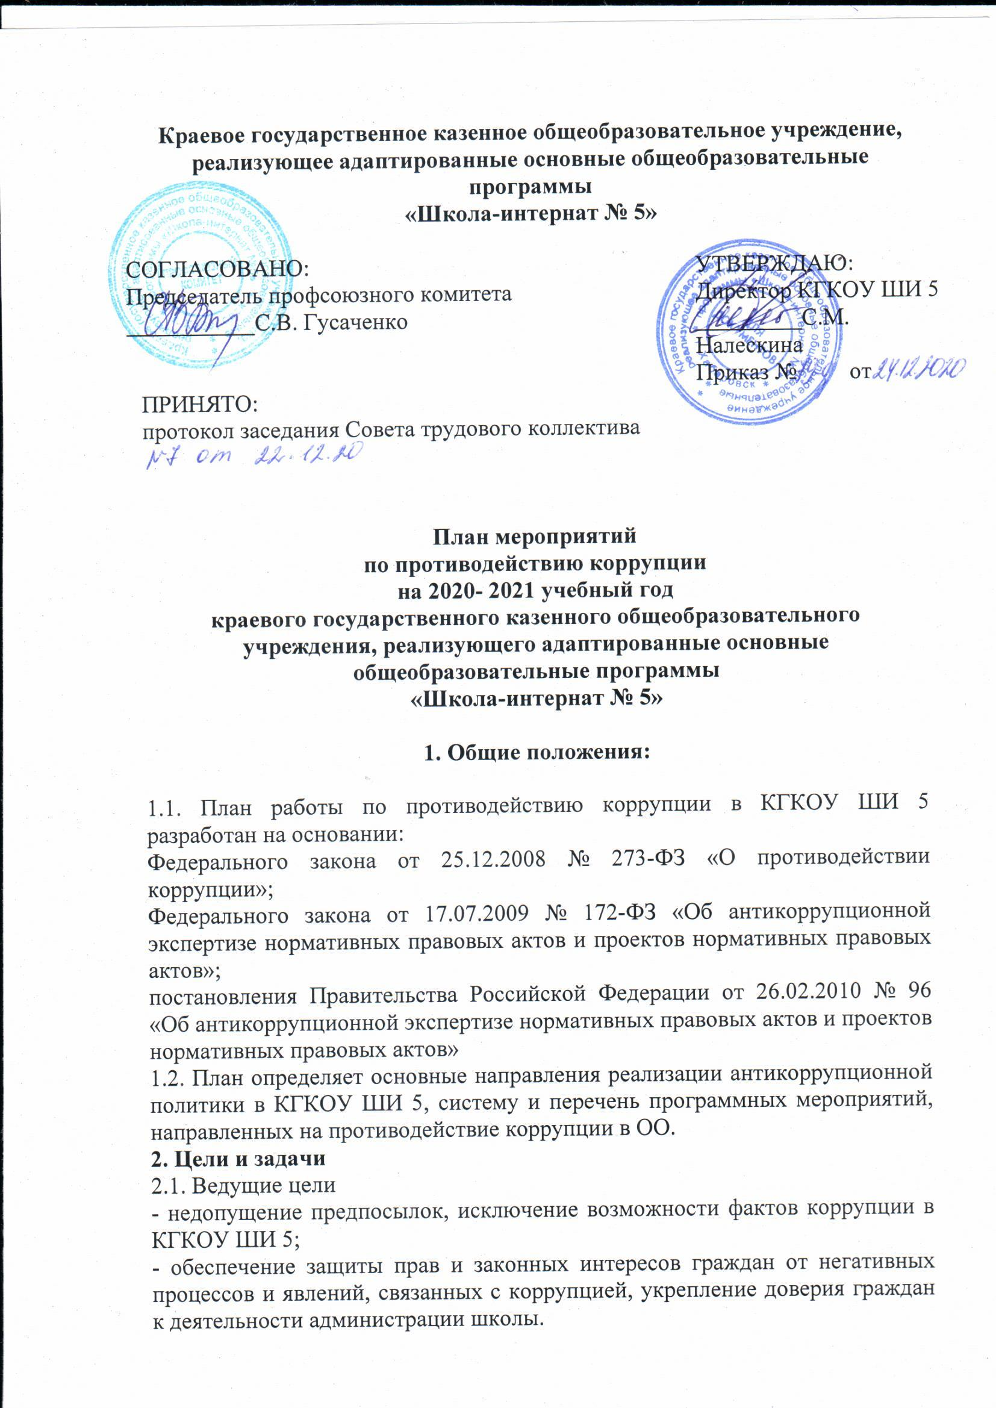

Краевое государственное казенное общеобразовательное учреждение, реализующее адаптированные основные общеобразовательные программы
«Школа-интернат № 5»

СОГЛАСОВАНО:  Председатель профсоюзного комитета  ___________С.В. Гусаченко | УТВЕРЖДАЮ:  Директор КГКОУ ШИ 5  _________С.М. Налескина  Приказ № от
ПРИНЯТО:
протокол заседания Совета трудового коллектива

План мероприятий
по противодействию коррупции
на 2020- 2021 учебный год
краевого государственного казенного общеобразовательного учреждения, реализующего адаптированные основные общеобразовательные программы
«Школа-интернат № 5»

1. Общие положения:

1.1. План работы по противодействию коррупции в КГКОУ ШИ 5 разработан на основании:
Федерального закона от 25.12.2008 № 273-ФЗ «О противодействии коррупции»;
Федерального закона от 17.07.2009 № 172-ФЗ «Об антикоррупционной экспертизе нормативных правовых актов и проектов нормативных правовых актов»;
постановления Правительства Российской Федерации от 26.02.2010 № 96 «Об антикоррупционной экспертизе нормативных правовых актов и проектов нормативных правовых актов»
1.2. План определяет основные направления реализации антикоррупционной политики в КГКОУ ШИ 5, систему и перечень программных мероприятий, направленных на противодействие коррупции в ОО.
2. Цели и задачи
2.1. Ведущие цели
- недопущение предпосылок, исключение возможности фактов коррупции в КГКОУ ШИ 5;
- обеспечение защиты прав и законных интересов граждан от негативных процессов и явлений, связанных с коррупцией, укрепление доверия граждан к деятельности администрации школы.
2.2. Для достижения указанных целей требуется решение следующих задач:
- предупреждение коррупционных правонарушений;
- оптимизация и конкретизация полномочий должностных лиц;
- формирование антикоррупционного сознания участников образовательного процесса;
- обеспечение неотвратимости ответственности за совершение коррупционных правонарушений;
- повышение эффективности управления, качества и доступности предоставляемых школой образовательных услуг;
- содействие реализации прав граждан на доступ к информации о деятельности школы
3. Ожидаемые результаты реализации Плана
- повышение эффективности управления, качества и доступности предоставляемых образовательных услуг;
- укрепление доверия граждан к деятельности администрации школы.
Контроль за реализацией Плана в КГКОУ ШИ 5 осуществляется зам. директора по УВР Соколовой Г.А. школы.

План работы по противодействию коррупции
в КГКОУ ШИ 5

№ п/п | Мероприятия | Сроки проведения | Ответственный
1.Нормативно-правовое и организационное обеспечение
1.1 | Создание рабочей группы по вопросу организации антикоррупционного образования, просвещения, пропаганды | Сентябрь | Директор школы
1.2 | Разработка плана работы по формированию антикоррупционного мировоззрения и правовой культуры | Сентябрь | Директор школы  Заместители директора по УВР
1.3 | Изучение состояния работы по антикоррупционному образованию, просвещению, пропаганде в ОО | В течение года | Директор школы  Заместители директора по УВР
1.4 | Доведение до сведения членов педагогического коллектива инструктивно-методических рекомендаций по организации антикоррупционной работы в образовательном учреждении | В течение года | Директор школы  Заместители директора по УВР
1.5 | Проведение административных совещаний по вопросам антикоррупционной политики, рассмотрение вопросов по предупреждению коррупции на совещаниях педагогического коллектива | В течение года | Директор школы  Заместители директора по УВР
2. Обеспечение права граждан на доступ к информации о деятельности
КГКОУ ШИ 5
2.1 | Использование прямых телефонных линий с директором школы в целях выявления фактов вымогательства, взяточничества и других проявлений коррупции, а также для более активного привлечения общественности к борьбе с данными правонарушениями. | В течение года | Директор школы
2.2 | Организация личного приема граждан директором школы | По необходимости | Директор школы
2.3 | Активизация работы по принятию решения о распределении средств стимулирующей части фонда оплаты труда | Два раза в год | Директор школы
2.4 | Соблюдение единой системы оценки качества образования с использованием процедур:  - аттестация педагогов школы;  - мониторинговые исследования в сфере образования;  - статистические наблюдения;  - самоанализ деятельности школы;  - создание системы информирования управления образованием, общественности, родителей о качестве образования в школе;  - соблюдение единой системы критериев оценки качества образования (результаты, процессы, условия)  организация информирования участников ГИА и их родителей (законных представителей);  определение ответственности педагогических работников, привлекаемых к подготовке и проведению ГИА за неисполнение, ненадлежащее выполнение обязанностей и злоупотребление служебным положением, если таковые возникнут. | Февраль-май, июнь | Заместитель директора по УВР
2.5 | Организация систематического контроля за получением, учетом, хранением, заполнением и порядком выдачи документов государственного образца об основном общем образовании. Определение ответственности должностных лиц. | В течение года | Директор школы  Заместитель директора по УВР
2.6 | Контроль за осуществлением приёма в первый класс. | В течение года | Зам. директора по УВР
2.7 | Информирование обучающихся об их правах на получение образования | Сентябрь | Классные руководители Администрация школы
2.8 | Усиление контроля за недопущением фактов неправомерного взимания денежных средств с родителей (законных представителей). | В течение года | Администрация школы  Классные руководители
2.9 | Обеспечение соблюдений правил приема, перевода и отчисления, обучающихся из школы | В течение года | Директор шк., зам. директора по УВР
3.Обеспечение открытости деятельности образовательного учреждения
3.1 | Проведение Дней открытых дверей в школе.  Ознакомление родителей с условиями поступления в школу и обучения в ней. | При заключении договора с родителями на обучение ребенка. | Директор школы  Заместитель директора по УВР
3.2 | Своевременное информирование посредством размещения информации на сайте школы, выпусков печатной продукции (объявления) о проводимых мероприятиях и других важных событиях в жизни школы. | В течение года | Администрация школы
3.3 | Усиление персональной ответственности работников школы за неправомерное принятие решения в рамках своих полномочий. | В течение года | Директор школы
3.4 | Рассмотрение вопросов исполнения законодательства о борьбе с коррупцией на совещаниях при директоре, педагогических советах. | В течение года | Администрация школы
3.5 | Совершенствование Интернет-ресурсов, локальных сетей образовательного учреждения. | В течение года | Директор школы,  заместитель директора по УВР
3.6 | Обеспечение эффективного функционирования постоянно действующих каналов связи образовательного учреждения с населением (прямые телефонные линии, Интернет-приёмная, телефон доверия, личный прием руководителем для обращения граждан о злоупотреблениях должностных лиц работников образовательного учреждения и другие каналы связи), назначение ответственного за ведение приема таких сообщений и передачу таких сообщений руководителю. | В течение года | Директор школы,  заместитель директора по УВР
4.Антикоррупционное образование
4.1 | Выставка книг в библиотеке «Нет коррупции!» | Ноябрь | Библиотекарь
4.2 | Проведение тематических классных часов  8-9 классы  -Что такое коррупция? | 1 раз в год по воспитательному плану классных руководителей | Классные руководители 8- 9 классов
4.3 | Выставка рисунков антикоррупционной направленности | Ноябрь | Учитель ИЗО
4.4 | Организация и проведение к Международному дню борьбы с коррупцией (9 декабря) классных часов на тему «Защита законных интересов несовершеннолетних от угроз, связанных с коррупцией». | Декабрь | Классные руководители
5. Меры, направленные на совершенствование кадровой политики образовательного учреждения
5.1 | Корректировка планов мероприятий по формированию  антикоррупционного мировоззрения обучающихся. | Январь | Классные руководители
5.2 | Встречи педагогического коллектива с представителями правоохранительных органов | Апрель | Заместитель директора по ВР
5.3 | Знакомство вновь принятых сотрудников с распоряжениями администрации школы. | В течение года | Директор школы,  заместитель директора по УВР
5.4 | Проведение разъяснительной работы и оказание консультационной помощи работникам образовательного учреждения по вопросам противодействия коррупции. | В течение года | Директор школы
5.5 | Обеспечение соблюдения работниками образовательного учреждения общих принципов служебного поведения. | В течение года | Директор школы
5.6 | Приведение должностных обязанностей работников в соответствие с требованиями по соблюдению норм локальных актов, регулирующих вопросы этики служебного поведения. | 1 раз в квартал | Директор школы,  заместитель директора по УВР
6. Меры направленные на выявление случаев коррупционных проявлений
6.1 | Усиление внутреннего контроля деятельности работников образовательного учреждения | В течение года | Директор школы,  заместитель директора по УВР
6.2 | Обеспечение реализации обязанности работников сообщить о ставших им известными в связи с исполнением своих должностных обязанностей случаях коррупционных или иных правонарушений, а также осуществление проверки таких сведений | В течение года | Директор школы,  заместитель директора по УВР
6.3 | Проведение служебных расследований случаев коррупционных проявлений в образовательном учреждении | В течение года | Директор школы,  заместитель директора по УВР
6.4 | Доведение информации о выявленных нарушениях коррупции до правоохранительных органов | В течение года | Директор школы,  заместитель директора по УВР
6.5 | Создание системы взаимодействия с подразделениями правоохранительных органов, занимающихся вопросами противодействия коррупции | В течение года | Директор школы,  заместитель директора по УВР
6.6 | Привлечение к дисциплинарной ответственности работников школы, не принимающих должных мер по обеспечению исполнения антикоррупционного законодательства. | По факту | Директор школы
7. Работа с родителями
7.1 | Размещение на сайте ОО правовых актов антикоррупционного содержания | В течение года | Заместитель директора по УВР
7.2 | Участие в независимой оценке качества образования | Ноябрь | Директор школы
7.3 | Родительские собрания по темам формирования антикоррупционного мировоззрения учащихся (протоколы родительских собраний) | В течение  2 – ой четверти | Классные руководители
7. Работа с документацией
7.1 | Отчет о проделанной работе (подведение итогов работы) | 1 раз в полугодие | Заместитель директора по УВР

